
今日动态
10.9日 星期天 晴
一、晨间入园
今天来园25人 3位小朋友请假，今天大部分小朋友都知道进行来园签到贴照片，杜文静、张志嘉、刘怡彤、范育恒、丁泽瑞需要在老师提醒下去记录，下次要记住哦。

二、区域活动

现在孩子们慢慢开始区域游戏，我们现在有美工区、科探区、益智区、建构区、阅读区、生活区、娃娃家。区域游戏刚开始游戏，很多孩子还不知道怎么玩，如美工区大部分孩子还在玩彩泥，没有使用工具材料进行游戏，家长们也可以引导孩子们哦。
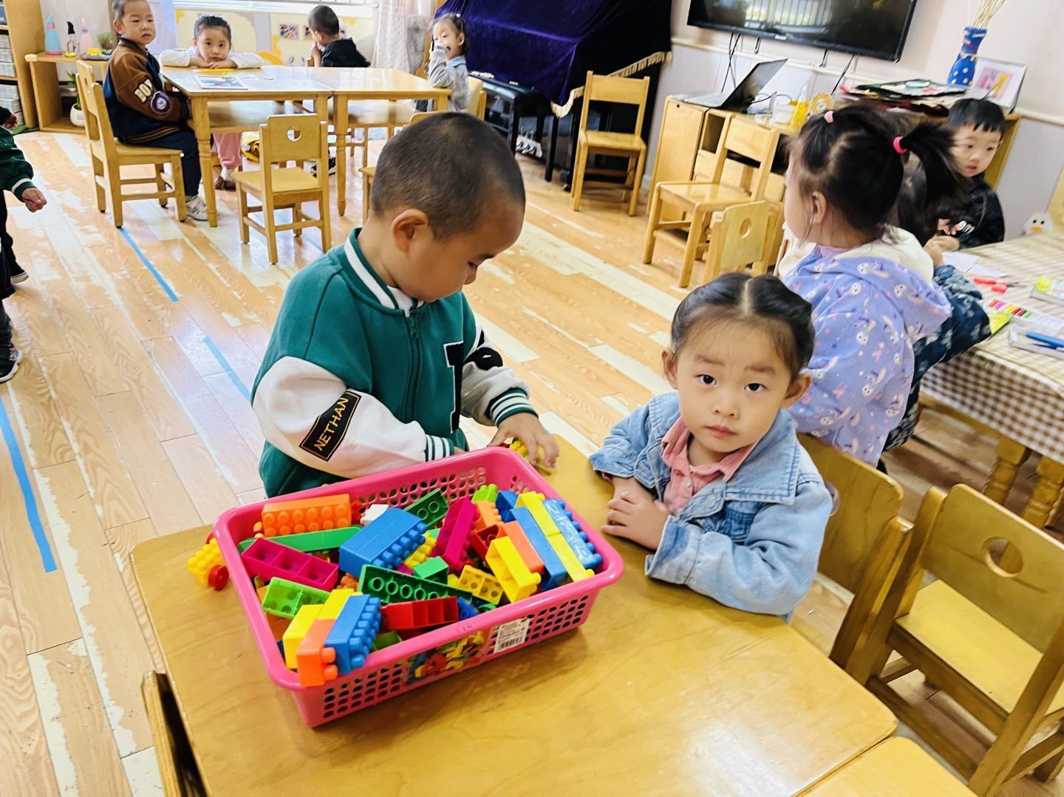
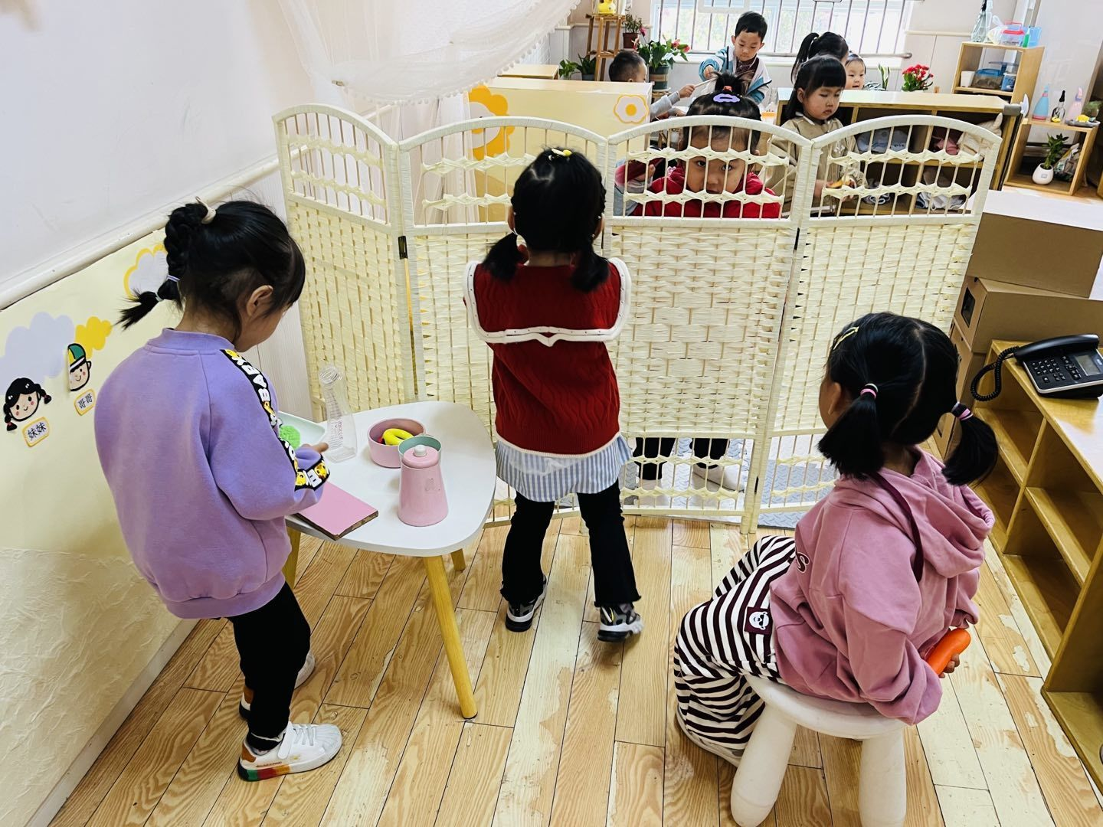

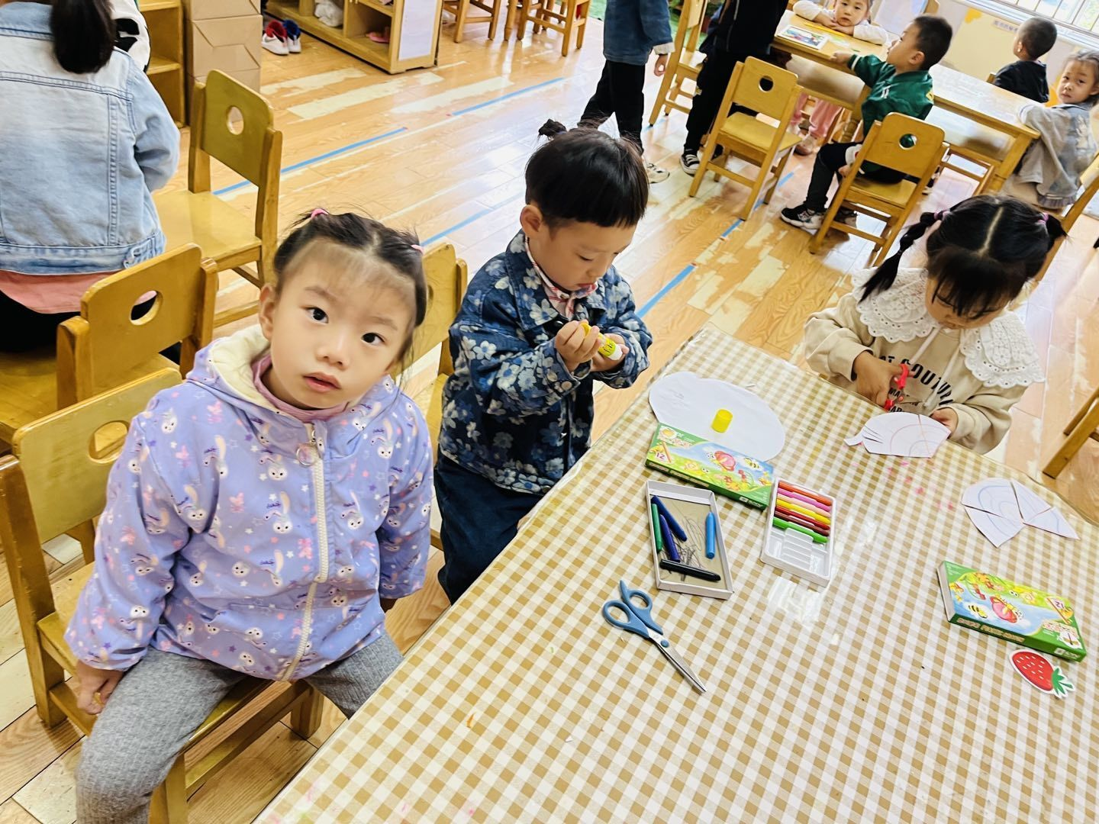
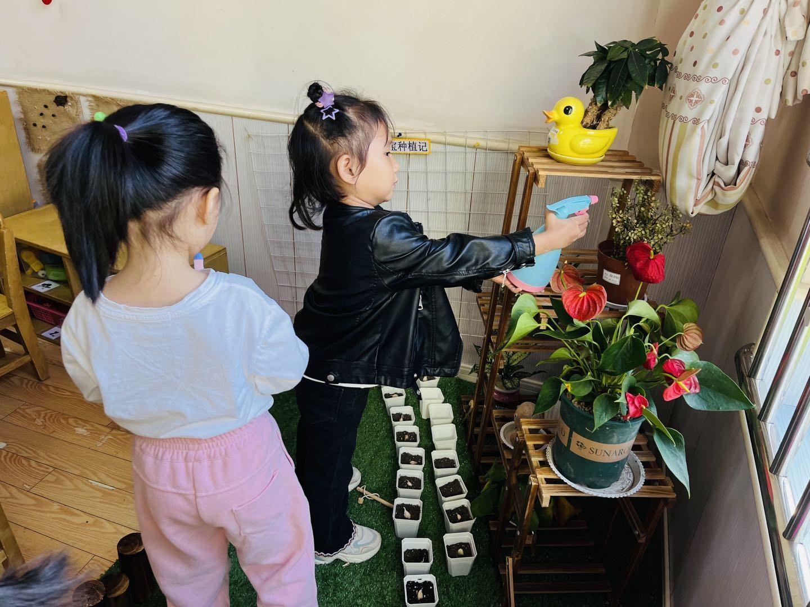

五、集体活动篇
今天我们的活动是谈话《我看到的秋天》，国庆节孩子们都去寻找了秋天。随着季节的交替，天气逐渐转凉，秋天已然来到了我们的身边。树林变得多姿多彩，呈现出五彩的颜色，有的树叶逐渐从树上往下掉；许多水果成熟了，孩子们吃到了各种各样的水果；菊花开放，色彩斑斓；田野里的水稻成熟了，变得金黄一片；萝卜、豆类等农作物也成熟了，农民在忙着收获呢。孩子们的穿着也有变化，都穿上了秋衣。本次活动旨在让幼儿结合自己寻秋的照片与同伴交流自己的所见所闻，初步了解秋天的主要特征，感受秋天的美景，萌发对秋天的喜爱之情。李梓萌、刘紫悦、卞佳彤、包欣颜、张伊茉、杜其诺、刘怡彤、张诗可、梅珺彤、王一伊、范育恒、张志嘉、孙宇辰、刘丞智、李笑延愿意在集体面前谈谈自己寻秋过程中的发现，初步了解秋天的主要特征。裴敬瑗、顾芯苒、杜文静、胡茜译、李沐彤、丁泽锐、张译宸、张乐、秦嘉哲、贺政阳在分享交流的过程中初步感受秋天美丽的景象，萌发对秋天的喜爱之情。
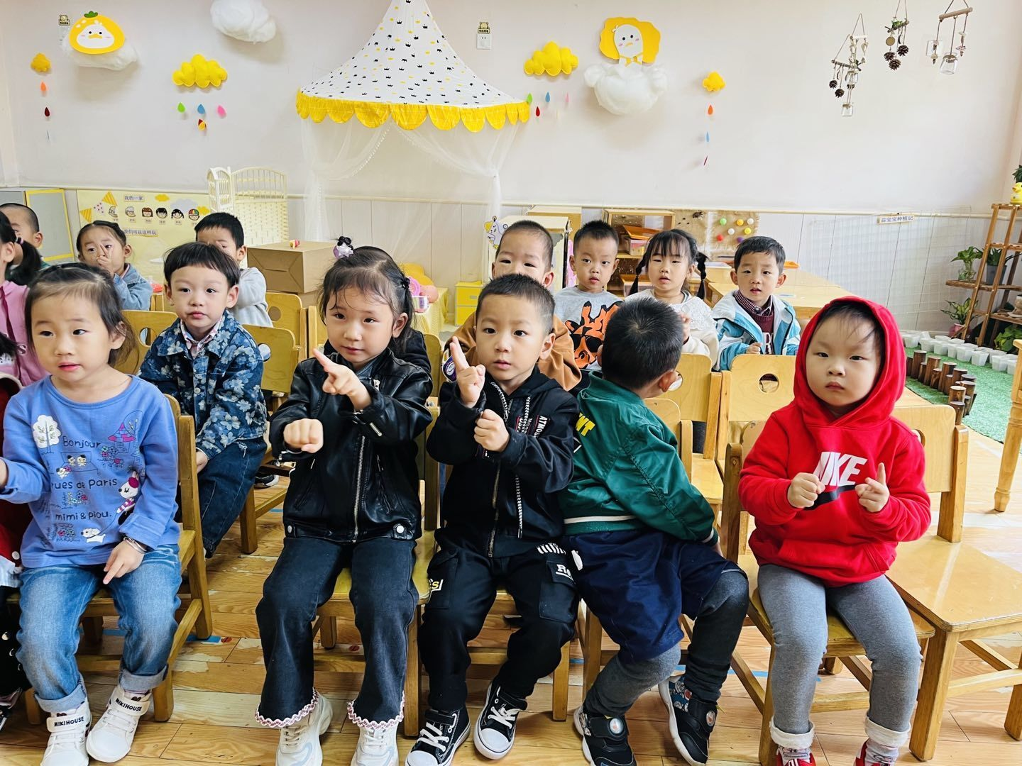
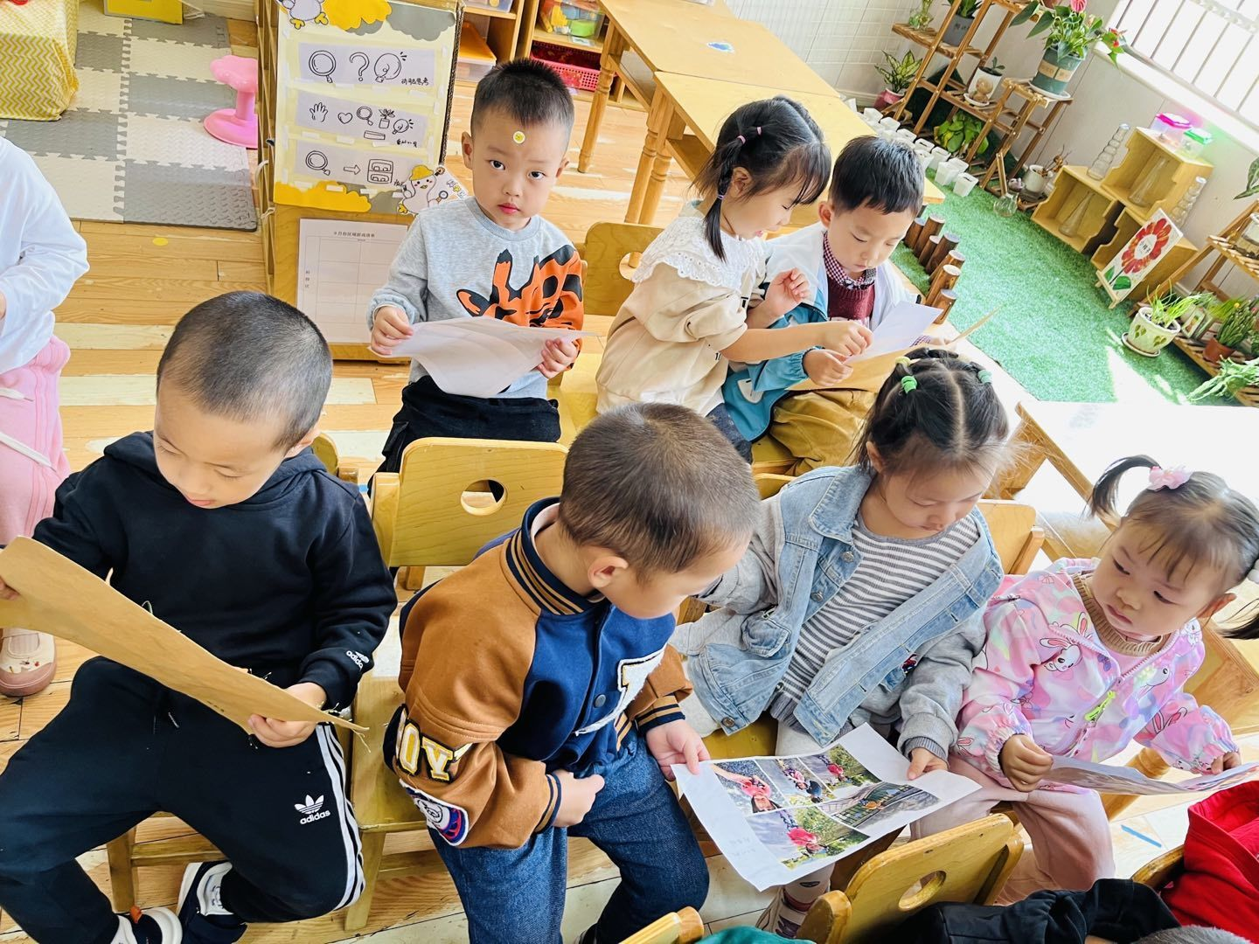

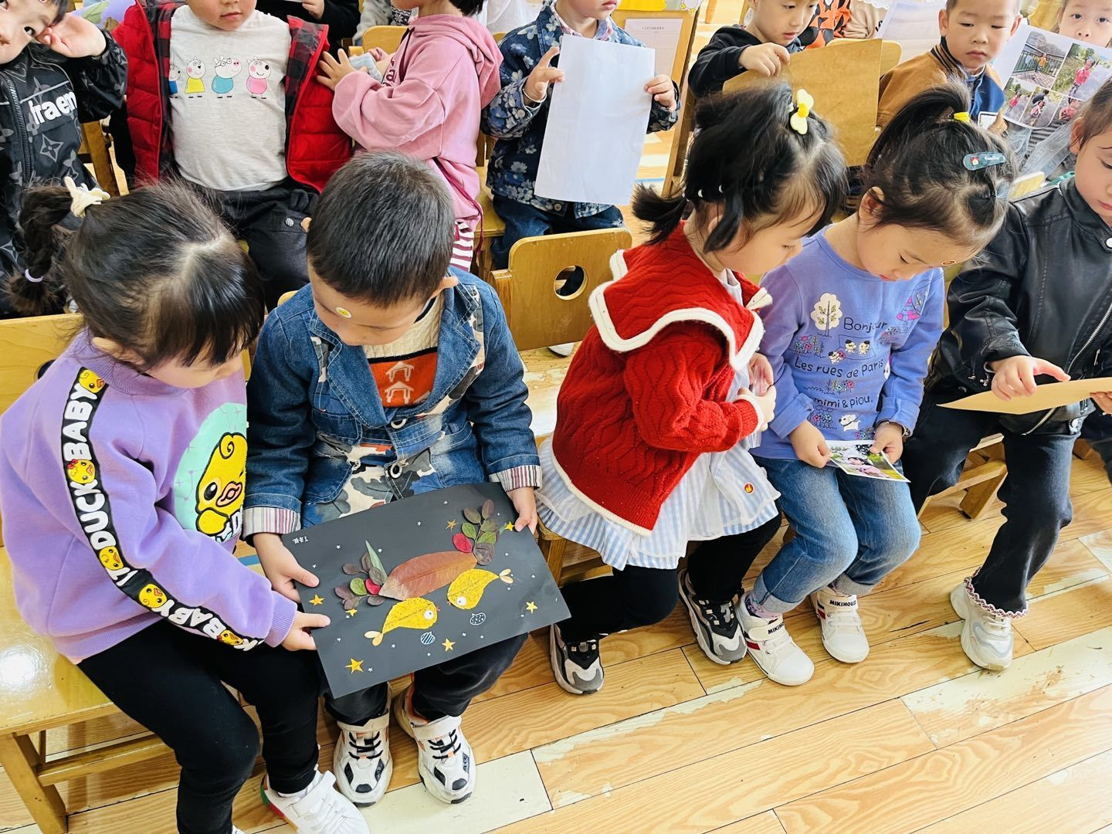

五、家园合作
1.利用空闲时间可以在家与孩子一起进行亲子游戏、手工制作等，促进小朋友手部动作的发展。
2.各位家长，我们现在的户外活动时间为8点30分到9点15分，请大家早上送孩子时间尽量提早哦。

